福建省直单位货物（设备）竞价报价文件（格式）

附件一：
网上竞价竞价函
致：福建省承诚招标代理有限公司
根据贵方关于 福建省直单位货物（设备）采购、2016-CCZB-FJS015 网上竞价项目及服务的采购文件，签字代表 黄焰、商务经理 经正式授权并代表竞价方福州联晟电子工程有限公司、福州市闽江北中央商务区上浦路东侧富力中心C2-1312至1316 参与贵方组织的本此网上竞价活动，并提交以下文件正副本各一份。
（1）竞价一览表
（2）所供设备及安装质量的保证和售后服务承诺(包括维保)
（3）资格证明文件（企业营业执照、税务登记证、组织机构代码证、法人授权委托书、报价承诺书）
（4）按竞价须知要求提供的全部文件
（5）以转帐、电汇 形式提交的竞价保证金，金额为 叁仟 元。
据此函，签字代表宣布同意如下：
1、竞价方将按竞价招标文件规定履行合同责任和义务。
2、竞价方已详细审查全部竞价文件，包括修改文件（如有的话）以及全部参考资料和相关附件。我们完全理解并同意放弃对这方面有不明及误解的权利。
3、保证依据竞价招标文件要求和我公司竞价书的承诺，及时与用户签订供货合同，按竞价书承诺的价格及时向福建省直单位提供高质量的产品和服务。
4、本项目竞价招标文件、竞价方的报价文件包括对售后服务的承诺对我方具有同等约束力。
5、获得竞价供货资格后若无法按约定条款履行义务或有拆、换设备及零件，贵方有权取消我方竞价供货资格，接受按政府采购有关法规对我方的处罚。
- 本竞价有效期自网上竞价报价文件递交截止时间起60个日历日。
7、如果在规定的竞价报价文件递交截止时间后，竞价方在竞价有效期内撤回竞价，其竞价保证金将被没收。
8、与本竞价有关的一切正式往来通讯请寄：
地址：福州市闽江北中央商务区上浦路东侧富力中心C2-1312至1316 邮编：350000
电话： 0591-83894511 传真： 0591-83836171
竞价代表姓名、职务：黄焰、商务经理
手机： 13599446647
竞价方全称（加盖公章）： 福州联晟电子工程有限公司
日期 2016年 11月 23 日
附件二：
竞价一览表
竞价方全称（加盖公章）： 福州联晟电子工程有限公司 竞价项目编号： 2016-CCZB-FJS015
合同包 | 品目号 | 货物名称 | 品牌型号 | 原产地 | 原产商全称 | 配置和参数 | 数量 | 单价  （元） | 小计  （元） | 交货期
1 | 1 | 网络通信管理设备 | 思科WS-C3850-48T | 上海 | 思科系统（中国）研发有限公司 | 1. ★交换容量256Gbps，2. ★包转发率120Mpps。3. ★配置48个千兆电口， 4个千兆光接口（非复用），2个千兆多模光模块。4. 支持4K个Vlan，支持Private VLAN ，protocol based VLAN，Guest VLAN，Share vlan，Voice Vlan。5. 支持静态路由。6. 支持专家级ACL （可同时基于VLAN号、以太网类型、MAC地址、IP地址、TCP/UDP端口号、协议类型、时间等灵活组合的硬件ACL）；支持基于源/目的IPv6地址、源/目的端口等IPv6 ACL和IPv6 QoS。7. 支持DHCP抗攻击、ICMP抗攻击、防IP扫描攻击、防ARP欺骗，支持CPU限速功能，能限制非法报文对CPU的攻击，保护交换机工作的稳定性。所投设备能检测到攻击源，并将攻击源隔离。8.支持SNMPv1/v2/v3、CLI(Telnet/Console)、RMON(1,2,3,9)、SSH、Syslog、NTP/SNTP。9. 原厂原包装未拆封，出厂登记最终客户名称，保修期3年的服务。 | 1套 | 14545 | 14545 | 成交通知书发出之日起三个工作日内送货至用户指定地点并完成安装调试。
1 | 2 | 网络通信管理设备 | 思科Catalyst 3750-48TS | 上海 | 思科系统（中国）研发有限公司 | 1. ★交换容量64Gbps。2. ★包转发率13Mpps。3. ★配置24个百兆电口， 2个千兆电口， 2个千兆光接口 。4. 支持4K个Vlan，支持Private VLAN ，protocol based VLAN，Guest VLAN，Share vlan，Voice Vlan。5. 支持静态路由。6. 支持专家级ACL （可同时基于VLAN号、以太网类型、MAC地址、IP地址、TCP/UDP端口号、协议类型、时间等灵活组合的硬件ACL）；支持基于源/目的IPv6地址、源/目的端口等IPv6 ACL和IPv6 QoS。7. 支持IP、MAC、端口三元素绑定，支持IPv6、MAC、端口三元素绑定，支持过滤非法的MAC地址。8. 设备具备8KV的端口防雷能力。9. 支持DHCP抗攻击、ICMP抗攻击、防IP扫描攻击、防ARP欺骗，支持CPU限速功能，能限制非法报文对CPU的攻击，保护交换机工作的稳定性。所投设备能检测到攻击源，并将攻击源隔离。10. 支持SNMPv1/v2/v3、CLI(Telnet/Console)、RMON(1,2,3,9)、SSH、Syslog、NTP/SNTP。11. 设备采用无风扇静音设计。12. 原厂原包装未拆封，出厂登记最终客户名称，保修期3年的服务。13.与品目号1网络通信管理设备同品牌。 | 4套 | 4845 | 19380 | 成交通知书发出之日起三个工作日内送货至用户指定地点并完成安装调试。
1 | 3 | 光纤收发器 | 腾达A9 | 深圳 | 深圳市腾达通讯技术有限公司 | 1.单模光纤收发器，配置lc/sc光纤跳线。2.接口类型 RJ-45，SC。3.符合协议标准 IEEE 802.3，IEEE802.3u，IEEE802.3z，IEEE 802.3ab。4.传输速率 10/100/1000Mbps 最大传输距离 22000米。5.电源电压 AC 90-265V DC 5V，1A 电源功率8W。6.工作温度 0-50℃ 工作湿度 5%-90% 存储温度 -20-70℃ 存储湿度 5%-90%。7.原厂原包装未拆封，保修期5年的故障更换服务（含原厂保卡）。 | 2套 | 1938 | 3876 | 成交通知书发出之日起三个工作日内送货至用户指定地点并完成安装调试。
1 | 4 | 光纤收发器 | 腾达AR301 | 深圳 | 深圳市腾达通讯技术有限公司 | 1.单模光纤收发器含配置lc/sc光纤跳线；2.接口类型 RJ-45，SC；3.符合协议标准 IEEE 802.3，IEEE802.3u； 4.传输速率 10/100Mbps 最大传输距离25000米； 5.电源电压 DC 5V电源功率8W； 6.工作温度 0-50℃ 工作湿度 5%-90% 存储温度 -20-70℃ 存储湿度 5%-90%； 7.原厂原包装未拆封保修期5年的故障更换服务（含原厂保卡）。 | 8套 | 968 | 7744 | 成交通知书发出之日起三个工作日内送货至用户指定地点并完成安装调试。
1 | 5 | 网络柜体 | IBM 93074RX | 北京 | IBM 中国有限公司 | 1. 600mm*800mm*2000mm，42U。2.宝钢板材，九折以上立柱，厚度2mm；其他板材厚度1.2mm。3． 前后高密度网孔门，后门对开；机柜内钢质垂直理线槽二条；机柜做接地处理。4.抽风风扇肆个；PDU 2个（6个标准电源插口）；活动层板3块。5.机柜由我方负责安装调试（含设备上架安装）。 | 3套 | 6785 | 20355 | 成交通知书发出之日起三个工作日内送货至用户指定地点并完成安装调试。
1 | 6 | 24口六类屏蔽网络配线架 | 安普定制 | 上海 | 安普（中国）有限公司 | 1.模块化信息插座可方便，单独的装卸和更换；2.完整的安装和线缆固定组件；3.标志条清晰的标识每个端口；4.背部理线托架使线缆更整洁，保证了线缆的弯曲半径并且避免了过度弯曲可能造成的损伤；5.传输特性：完全符合并且超过 TIA/EIA-568-B-2.1和ISO/IEC 11801规范对于六类组件的要求与标准的19”机柜/机架兼容；6.六类屏蔽24口配线模块与已安装的六类180°Keystone屏蔽模块化信息插座兼容；7.金属架体，标识条和背部理线托架为PC阻燃塑料；8.外部涂层有效防止了划伤和腐蚀。9. 我方负责安装、打线、测试。 | 2套 | 2422 | 4844 | 成交通知书发出之日起三个工作日内送货至用户指定地点并完成安装调试。
1 | 7 | 24口超五类网络配线架 | 安普定制 | 上海 | 安普（中国）有限公司 | 1.模块化信息插座可方便，单独的装卸和更换；2.完整的安装和线缆固定组件；3.标志条清晰的标识每个端口；4.背部理线托架使线缆更整洁，保证了线缆的弯曲半径并且避免了过度弯曲可能造成的损伤；5.标准的19”机柜/机架兼容，完全符合AS/NZS 3080：2003, ISO/IEC118012002版本2和ANSI/TIA/EIA-568-B系列；6.介电强度 在60Hz 条件下1,000V（有效值）1分钟，额定电流最大1.5A，绝缘电阻 最小10MΩ ，接触电阻 每个触点2mΩ，温度范围 -10℃ 到 +60℃。7.金属架体，标识条和背部理线托架为PC阻燃塑料，耐用性 可插拔750次以上材料 8．与24口六类屏蔽网络配线架同品牌。9. 我方负责安装、打线、测试。 | 4套 | 1453 | 5812 | 成交通知书发出之日起三个工作日内送货至用户指定地点并完成安装调试。
1 | 8 | 24口语音配线架 | 安普定制 | 上海 | 安普（中国）有限公司 | 1.模块化信息插座可方便，单独的装卸和更换；2.完整的安装和线缆固定组件；标志条清晰的标识每个端口；3.背部理线托架使线缆更整洁，保证了线缆的弯曲半径并且避免了过度弯曲可能造成的损伤；4.标准的19”机柜/机架兼容,符合AS/NZS 3080：2003, ISO/IEC118012002版本2和ANSI/TIA/EIA-568-B系列；5.金属架体，标识条和背部理线托架为PC阻燃塑料,耐用性 可插拔750次以上材料.6．与24口六类屏蔽网络配线架同品牌。7. 我方负责安装、打线、测试。 | 2套 | 1453 | 2906 | 成交通知书发出之日起三个工作日内送货至用户指定地点并完成安装调试。
1 | 9 | 专用探头 | 视联动力 VERA-VT8150 | 北京 | 北京视联动力国际信息技术有限公司 | 1．1080P高清红外海螺半球型探头，应采用工业级嵌入式架构，采用专用芯片和嵌入式操作系统，稳定可靠。2．采用1/2.8英寸高性能逐行扫描视频传感器，支持竖屏模式，内置2.8/3.6/6/8 mm高清镜头；最低照度为0.01Lux@F1.6（彩色），0Lux（红外） 。3．具备水平、斜向、垂直三向可调功能，且具有无外力自锁紧装置 。4．红外灯照射距离50米。5．图像信噪比54dB；图像延时280ms。6．亮度等级11级，水平垂直清晰度1000TVL。7．支持TF卡本地存储，支持ANR功能。8. 与网络NVR设备同品牌。9.原厂原包装未拆封，保修期4年（含原厂保卡）。9. 我方负责安装调试。 | 4套 | 2907 | 11628 | 成交通知书发出之日起三个工作日内送货至用户指定地点并完成安装调试。
1 | 10 | 网络NVR设备 | 视联动力NVR-CEB-HD | 北京 | 北京视联动力国际信息技术有限公司 | 1．高清网络NVR设备，采用工业级嵌入式架构，采用专用芯片和嵌入式操作系统，稳定可靠。2．支持高清录像回放，最大支持4路1080P分辨率录像回放。3．9路设备支持9路6Mbps码流接入，带宽96Mbps。4．1080P摄像机视频源接入NVR，清晰度为：监看900线，回放900线。5．支持HDMI与VGA同时不同源显示输出，输出分辨率最高均可达1920×1080。6．支持视频入侵、视频信号丢失、报警联动、报警预录等功能。7. 采用标准协议，能够与原监控平台系统实现无缝对接。8. 我方负责安装调试。 | 1套 | 8728 | 8728 | 成交通知书发出之日起三个工作日内送货至用户指定地点并完成安装调试。
1 | 11 | 专用硬盘 | 西数WD30EZRZ | 成都 | 西部数码 | 1. 3.5英寸、3T、 SATA3.0。2. 7200转、64M缓存。 | 2套 | 1938 | 3876 | 成交通知书发出之日起三个工作日内送货至用户指定地点并完成安装调试。
1 | 12 | 门禁一体机 | 科密MF-850 | 广州 | 广州科密股份有限公司 | 1.指纹、刷卡一体机，CPU：32 Bit，内存容量：4M 。2.有效卡/刷卡笔数：18000/170000 。3.误认率： 0.001%。4.通讯格式：TCP/IP、RS-485。5.采用标准协议，能够与原安防系统实现无缝对接。6. 我方负责安装调试。 | 1套 | 6304 | 6304 | 成交通知书发出之日起三个工作日内送货至用户指定地点并完成安装调试。
1 | 13 | 单门磁力锁 | 爱迪尔5500 | 深圳 | 爱迪尔（中国） | 1.拉力：300KG以上。2.工作电压：12V。通电上锁、断电开锁。3.具有门状态指示和门状态检测信号输出。4.配置出门按钮。5.能够与原安防系统实现无缝对接。6. 我方负责安装调试。 | 1套 | 5332 | 5332 | 成交通知书发出之日起三个工作日内送货至用户指定地点并完成安装调试。
1 | 14 | 双鉴探测器 | 海康DS-1T21DN-B | 杭州 | 杭州海康威视数字技术股份有限公司 | 1.壁挂式 、探测范围12米*12米。2.探测角度110度 、防宠物35KG以下。3.与原安防系统实现无缝对接。4. 我方负责安装调试。 | 1套 | 4845 | 4845 | 成交通知书发出之日起三个工作日内送货至用户指定地点并完成安装调试。
1 | 15 | 专用电视 | 夏普LCD-55SU565A | 南京 | 南京夏普电子有限公司 | 1.显示尺寸: 55寸,显示分辨率 3840x2160dpi,内置WiFi,开机自选信号源设定。2.最高音量限制和开机音量设定, USB快速克隆,定时和无信号自动关机,背景光，背景光设置,功耗低等.通电即待机。3.支持多媒体内容，笔记本电脑/移动硬盘/MP3/USB/数码摄像机/照相机等。4.内部存储空间: 4G，处理器四核1.5GHz, 显卡处理器50M, 3D梳状滤波器, 灵智画面，宽屏幕/4:3/16:9/字幕放大,功耗155,接口3个HDMI,USB接口3个,VGA1个, RJ45网络接口， 5.原厂原包装未拆封，3年上门保修服务（含保卡）；6. 我方负责安装调试。 | 2套 | 8728 | 17456 | 成交通知书发出之日起三个工作日内送货至用户指定地点并完成安装调试。
1 | 16 | 光纤配线架 | 安普定制 | 上海 | 安普（中国）有限公司 | 1.19”宽度，提供用于将配线架固定在机柜上的安装耳（一组2个）。2.光纤耦合器面板前端插拔，锁扣牢靠，内置尼龙光纤盘绕环，保护光纤的弯曲半径；3.可以支持单模或多模光纤， 配置24 LC接口及跳纤；4. 空间合理，确保光纤跳线和熔接的合理弯曲半径；5.采用粉末涂层的坚固钢结构 带有2个25mm直径的圆孔，便于将光缆引入配线架，66mm深的前端空间，可以用于跳线的管理以及保护； 6．配置跳纤盘纤盒。7. 我方负责安装、熔纤、测试。 | 4套 | 6304 | 25216 | 成交通知书发出之日起三个工作日内送货至用户指定地点并完成安装调试。
总价：拾陆万贰仟捌佰肆拾柒元整-（大写） ￥：162847元（小写）

竞价代表签字： 黄焰 职务： 商务经理
日期： 2016年11月23日
附件三：
所供设备及安装质量的保证和售后服务承诺(包括维保)
（内容自拟）
1、质量技术
（1）、提供的是全新的货物
（2）、国产的货物及有关服务符合中华人民共和国的设计和制造生产或行业标准。
（3）、进口货物及有关服务符合原产地和/或中华人民共和国的设计制造生产或行业标准。
（4）、所提供的货物在提供给采购单位前具有完全的所有权，采购单位在中华人民共和国使用该货物或货物的任何一部分时，免受第三方提出的包括但不限于侵犯其专利权、商标权、工业设计权等知识产权和抵押权在内的担保物权的起诉。
（5）、所提供的货物具有行政主管部门颁发的资质证书或国家质量监督部门的产品《检验报告》。货到验收时，提供货物的产品合格证、质量保证文件。若中标后，按合同规定完成货物的安装，并达到验收标准。
（6）、承担货物运输、安装调试，提供验收检测说明书、图纸等其他类似的义务。提供的货物符合国家质量标准，具有国家认可的质检部门出具的质量鉴定书。
2、设备安装及调试
（1）、我方负责将原包装设备运至用户所在处并提供设备的免费安装。
（2）、我方在设备安装前派人员进行实地勘察，设计安装调试方案，确保有关线路设计合理、运行可靠、维护方便。
（3）、我方负责组织专业技术人员进行设备安装调试，向用户提供必须的基本备，保证各项安装工作顺利进行。
（4）、设备验收前，我方提供完整的技术资料（包括产品说明书、用户手册、出厂明细表或装箱单、制造厂合格证书及其他相关文件资料）。
（5）、我方向用户提供安装和维修所需特殊专用的工具、备件及清单和中文说明书，其费用包括在报价内。
3、保修承诺
本次所有设备根据招标要求提供的厂家免费维保服务；维保期结束后我方只收取设备配
4、保修期结束后的服务
我方对所供应的货物实行终身维修服务，保修期内为免费，保修期后提供有偿服务，产品保修期结束后，我方将在产品具体使用地指定有能力的货物代理商对货物在必要时进行定期维护和修理，同时协调好制造厂家售后服务站对产品进行有偿维修。对确实需要更换的零配件，我方承诺按原厂家最低的价格进行销售

竞价方全称：福州联晟电子工程有限公司
竞价方代表签名：____黄焰___
附件四：
法定代表人授权书（原件）

__福州联晟电子工程有限公司_（竞价方全称）法人代表授权_黄焰 （竞价方代表姓名）为竞价方代表，参加贵方组织的_福建省直单位货物（设备）采购_项目（竞价文件编号2016-CCZB-FJS015）竞价采购活动，全权代表我方处理与本批竞价采购活动有关的一切事宜。（附法人身份证复印件和被授权人身份证复印件）
法定代表人签字： 陈旭华
被授权人签字： 黄焰
被授权人职务： 商务经理
竞价方全称（加盖公章）：福州联晟电子工程有限公司
2016年 11 月 23 日

法人身份证复印件

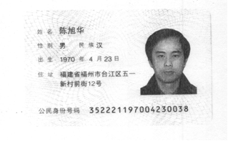

与原件一致

被授权人身份证复印件
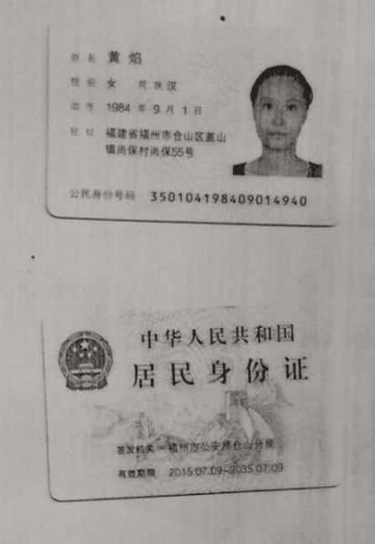
与文件一致

附件五
招标代理服务费承诺书

致：福建省承诚招标代理有限公司：
我们在贵司组织的 福建省直单位货物（设备）采购 项目（项目编号： 2016-CCZB-FJS015 ）的网上竞价活动中，如获成交。我们保证在领取网上竞价采购通知书的同时按中标金额的1.5%向贵司缴纳中标服务费。
我方如违约，愿接受按上述承诺金额的200%在投标保证金或货款中扣缴。

特此承诺！

竞价方全称（加盖公章）：_福州联晟电子工程有限公司_
地址：福州市闽江北中央商务区上浦路东侧富力中心C2-1312至1316_
邮编：_350000
电话：_0591-83894511_ 传真：_0591-83836171_
竞价方授权代表签字：__黄焰 __
日期：__2016年11月23日__

附件六
报价方应交的其它资料

- 资格证明文件：企业营业执照副本、税务登记证、组织机构代码证

企业营业执照副本
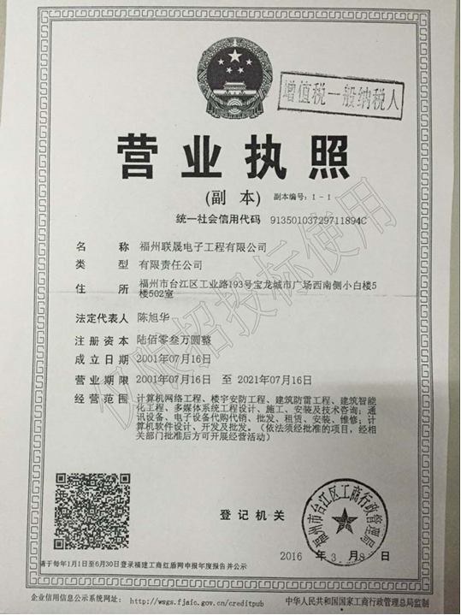

与原文件一致

